INFORMACION EN CONTRIBUCION AL MANDATO DE LA EXPERTA INDEPENDIENTE, CLAUDIA MAHLER, SOBRE EL DISFRUTE DE TODOS LOS DERECHOS HUMANOS DE LAS PERSONAS DE EDAD PARA LA ELABORACION DE DOS INFORMES TEMATICOS, QUE SE PRESENTARAN A FINALES DE ESTE AÑO ANTE EL CONSEJO DE DERECHOS HUMANOS Y LA ASAMBLEA GENERAL DE LAS NACIONES UNIDAS.

El 20 de enero de 2021, la señora Beatriz Balbin, jefa de la Subdivisión de los procedimientos especiales, traslada a todas las Misiones Permanentes ante la Oficina de las Naciones Unidas y otras organizaciones internacionales en Ginebra, la Carta de la Experta independiente sobre el disfrute de todos los derechos humanos por las personas de edad, la señora Claudia Mahler.

En ese contexto, la Secretaría Presidencial de la Mujer -Seprem- recopiló información de distintas instituciones que por mandato institucional tienen competencia en el tema. Se obtuvieron insumos de:

- Corte de Constitucionalidad -CC-
- Comisión Presidencial contra la Discriminación y el Racismo contra los Pueblos indígenas en Guatemala -CODISRA-
- Consejo Nacional Para la Atención de las Personas con Discapacidad –CONADI-
- Consejo Nacional de la Juventud –CONJUVE-
- Fondo de Desarrollo Indígena Guatemalteco –FODIGUA-
- Instituto de Defensa Pública Penal –IDPP-
- Instituto Guatemalteco de Seguridad Social –IGSS-
- Instituto Nacional de Ciencias Forenses de Guatemala –INACIF-
- Instituto Nacional de Estadística –INE-
- Instituto de la Victima
- Instituto Técnico de Capacitación y Productividad –INTECAP-
- Instituto Universitario de la Mujer, Universidad de San Carlos de Guatemala –IUMUSAC-
- Ministerio de Agricultura, Ganadería y Alimentación –MAGA-
- Ministerio de Cultura y Deportes -MCD-
- Ministerio de Comunicaciones, Infraestructura y Vivienda -CIV-
- Ministerio de Educación -MINEDUC-
- Ministerio de Economía -MINECO-
- Ministerio de Gobernación -MINGOB-
- Ministerio Público -PM-
- Ministerio de Trabajo y Previsión Social -MINTRAB-
- Organismo Judicial -OJ-
- Policía Nacional Civil -PNC-
- Secretaria de Bienestar Social -SBS-
- Secretaria Contra la Violencia Sexual, Explotación y Trata de Personas -SVET-
- Secretaria de Seguridad Alimentaria y Nutricional -SESAN-
- Secretaria de Obras Sociales de la Esposa del Presidente -SOSEP-
- Secretaria Presidencial de la Mujer -SEPREM-
- Universidad de San Carlos de Guatemala -USAC-

A continuación, se presentan los aportes de las instituciones antes mencionadas del Estado de Guatemala, sobre la base de las cuestiones esbozadas en los documentos que se adjuntaron a la carta de la Experta independiente.

ANEXO II
Convocatoria de presentaciones: Derechos de las mujeres mayores

Los derechos de las mujeres de edad en la legislación, las políticas y los programas internacionales, regionales y nacionales

¿Qué instrumentos jurídicos, políticas y programas existen para hacer frente a los problemas particulares que enfrentan las mujeres de edad, y cómo se aplican y monitorean?

Es conveniente explicar brevemente la normativa aplicable en el Estado de Guatemala:

La Constitución Política de la República de Guatemala de 1985, en su Artículo 1, se refiere a la persona humana, toda vez que consagra la protección de la persona y determina que el Estado de Guatemala se organiza para proteger a la persona y a la familia; su fin supremo es la realización del bien común. Por su parte, el Artículo 2 estipula que es deber del Estado garantizar a los habitantes de la República la vida, la libertad, la justicia, la seguridad, la paz y el desarrollo integral de la persona. En el Artículo 3 se establece el Derecho a la vida; el Estado garantiza y protege la vida humana desde su concepción, así como la integridad y la seguridad de la persona. En el Articulo 4 se determina la libertad e igualdad. En Guatemala todos los seres humanos son libres e iguales en dignidad y derechos. El hombre y la mujer, cualquiera que sea su estado civil, tienen iguales oportunidades y responsabilidades. Ninguna persona puede ser sometida a servidumbre ni a otra condición que menoscabe su dignidad. Los seres humanos deben guardar conducta fraternal entre sí. Siendo más específico el Artículo 51 que establece la protección a los menores y personas mayores y garantiza, que el Estado protegerá la salud física, mental y moral de los menores de edad y de los ancianos. Les garantiza su Derecho a la alimentación, salud, educación, seguridad y previsión social.

La Ley de Protección para las Personas de la Tercera Edad, Decreto número 80-96 del Congreso de la República de Guatemala, determina, entre otros puntos, que se es adulto mayor a partir de los sesenta (60) años de edad. Esta ley tiene como objetivo tutelar los intereses de las personas de la tercera edad, para que conlleven un nivel de vida adecuado en cuanto a: salud, alimentación, vivienda, vestuario, asistencia médica geriátrica, gerontología integral, recreación y esparcimiento y servicios sociales.

En el Articulo 32, crea el Comité Nacional de Protección a la Vejez, CONAPROV, que está integrado por una Junta Directiva, según Articulo 33, de la siguiente manera: a) Secretaría de Obras Sociales de la Esposa del Presidente de la República (SOSEP), b) Instituto Guatemalteco de Seguridad Social (IGSS); c) Ministerio de Trabajo y Previsión Social (MINTRAB); d) Ministerio de Salud Pública y Asistencia Social (MSPAS); e) Procuraduría General de la Nación (PGN); y, f) dos delegados de las instituciones públicas o privadas vinculadas con la problemática de las personas de la tercera edad. Dicha ley, establece que CONAPROV estará adscrito en todas sus funciones a la SOSEP.

El mismo Artículo 32, indica que la SOSEP y el CONAPROV estarán encargados de promover, impulsar, coordinar, realizar y orientar programas y acciones relativas al bienestar y seguridad de las personas de edad avanzada por medio del Programa Nacional de la Ancianidad.

La Ley de Protección para las Personas de la Tercera edad, obliga al Estado, a trazar políticas que garanticen a este grupo los servicios elementales que permitan desarrollar en los diferentes niveles de atención del sistema, una atención integral y diferenciada, lo que les permitirá además de prolongar sus años de vida, que se mantengan lo más activos posibles y saludables, lo que es igual a decir lograr una “Longevidad satisfactoria”.

El Reglamento de la Ley de Protección para las Personas de la Tercera Edad, Acuerdo Gubernativo No. 135-2002 del Congreso de la República de Guatemala, establece que el Estado de Guatemala reconoce la protección de la salud física, mental y moral de las personas de la tercera edad y constitucionalmente declara de interés social las acciones encaminadas a garantizar su derecho a la alimentación, salud, educación, seguridad y previsión social. En dicho reglamento se definen las funciones de las instituciones que integran el CONAPROV así como las acciones a realizar por cada una de las instituciones tanto públicas como privadas en beneficio de las personas mayores.

El Código de Salud, Decreto Número 90-97 del Congreso de la República de Guatemala, y sus reformas. En el Artículo 42, referidos a las personas adultas mayores, indica que el Ministerio de Salud en coordinación con el Instituto Guatemalteco de Seguridad Social y otras Instituciones con programas afines, deberán desarrollar en el ámbito de su competencia, programas para la atención integral de las personas adultas mayores en todas las áreas de atención.

La Ley de Desarrollo Social, Decreto Número 42-2001 del Congreso de la República de Guatemala, reconoce la atención a los grupos de personas que, por su condición de vulnerabilidad, deben implementarse consideraciones, evaluaciones, coordinaciones y apoyos, teniendo especial priorización, incorporar medidas especiales a fin de lograr el desarrollo, la promoción de la salud y el bienestar integral de las personas adultas mayores. Esta ley beneficia a las personas adultas mayores ya que tiene como objeto el desarrollo de la persona humana en los aspectos social, familiar, humano y su entorno, con énfasis en los grupos de especial atención.

La Ley de Consejos de Desarrollo Urbano y Rural, Decreto Número 11-2002 del Congreso de la República, y sus reformas, dentro de los principios generales, suscribe la participación y organización de la población en la priorización de sus necesidades en los niveles nacionales, regionales, departamentales y municipales, dando seguimiento a la ejecución de políticas, planes, programas y proyectos de desarrollo. Para ello puede crear comisiones de trabajo que sean necesarias con el fin de emitir y desarrollar temas que competan a las mismas.

El Decreto Número 85-2005 Ley del Programa de Aporte Económico del Adulto Mayor, del Congreso de la República de Guatemala por medio del cual crea el Programa de Aporte Económico para las personas de sesenta y cinco años de edad y más, con la finalidad de que el Estado garantice a este sector de la población, la atención de sus necesidades básicas mínimas, otorgándoles una pensión por parte del Estado, dicho Programa está a cargo del Ministerio de Trabajo y Previsión Social. Los beneficiarios de este programa son todas aquellas personas que sean guatemaltecas de origen, con 65 años o más de edad, que se demuestre a través del estudio socioeconómico realizado por un trabajador o trabajadora social, que carece de recursos económicos y que se encuentre en pobreza extrema.

- Política de igualdad de Género IDPP acuerdo 5-2017
- Programa de la Creación y funcionamiento de la Coordinación Nacional del Enfoque de Género Acuerdo 3-2016
Como se aplican:
El Instituto de la Defensa Pública Penal a través de la Coordinación Nacional del Enfoque de Género ejerce el Derecho de Defensa constitucional con énfasis en las mujeres por razón de la edad. Se garantiza el Derecho de Defensa mediante la elaboración de estrategias de defensa multidisciplinarias con perspectiva de Género que visibilizan los sesgos de género que influyeron en la comisión de la acción delictual que se les inculpa.
Para el efecto la Coordinación se conforma con defensores públicos formados y capacitados en el proceso penal y con perspectiva de género, quienes en su quehacer diario impactan la administración de justicia mediante el ejercicio especializado de defensa de las mujeres en situación de vulnerabilidad como es el caso por razón de edad, el objetivo es prevenir o hacer cesar las violaciones a los derechos fundamentales de las mujeres usuarias del servicio que presta la Institución.
Sistema de Monitoreo:
- Sistema de apoyo informático del defensor denominado Siales.
- Sistema de evaluación del desempeño del Defensor
- Sistema de educación virtual del defensor Sevi.

A través de la Política Nacional de Promoción y Desarrollo Integral de las Mujeres y Plan de Equidad y Oportunidades, Convenios y Tratados en materia de Derechos Humanos suscritos y ratificados por el Estado de Guatemala en todos los ámbitos de competencia en sus diferentes programas de Prevención de la Violencia que coordina el Ministerio de Gobernación.

¿Qué tipo de datos estadísticos se reúnen sobre las mujeres de edad, de haberlos, y se desglosan por edad, género y otros factores pertinentes? ¿Cómo se definen las mujeres de edad a los efectos de la legislación, las políticas y la reunión de datos?

En lo que respecta al trabajo realizado por la Defensoría de la Mujer Indígena (DEMI):

- Los datos estadísticos que se obtienen provienen del registro de las mujeres indígenas a quienes se les brinda servicios institucionales.
- Para el efecto se registran los siguientes datos:
  - Nombre
  - Edad
  - Pueblo de pertenencia
  - Idioma
  - Escolaridad
  - Estado civil
  - Número de hijos e hijas
  - Profesión u oficio

También el Ministerio de Gobernación recopila: Nombre, apellido, edad, sexo, nacionalidad, profesión, móvil de los hechos, fecha, hora, dirección del hecho (colonia, aldea cantón o barrio). En base a La Legislación Nacional Los Convenios y Tratados ratificados en materia de Derechos Humanos se considera mujer de edad a partir de los 60 años.

Según la Dirección de Gestión de la Información, de la Secretaria Presidencial de la Mujer -SEPREM-, sobre datos estadísticos de la población en general se cuenta con las siguientes encuestas que se han generado desde el Instituto Nacional de Estadística y en los cuales Seprem ha brindado acompañamiento y asesoría para la institucionalización de la perspectiva de género para la siguiente información es importante tomar en cuenta que estas estadísticas no se enfocan a la pandemia COVID-19:

• Encuesta de empleo e ingresos, la cual es a nivel nacional y se realizan 2 al año, dentro de esta encuesta se desagrega la información por sexo, área, etnia, edad simple y nivel escolar, estas desagregaciones son a nivel nacional. Esta encuesta refleja estadísticas del mercado laboral guatemalteco, que contribuye para el análisis de las diversas características, aportando para la formulación de políticas laborales en beneficio de la población guatemalteca.

• Encuesta de Condiciones de Vida, es a nivel nacional y departamental, se realiza cada 5 años. Por medio de esta se permite conocer las condiciones de vida de la población y determinar los niveles de pobreza en Guatemala.

• Encuesta de Salud Materno Infantil, a nivel nacional y departamental, se realiza cada 5 años. De estas encuestas la desagregación en algunos indicadores es por sexo, área, pueblos, edad simple y nivel escolar, años de estudio, nivel escolar alcanzado, alfabetismo, departamento y estado conyugal, esta encuesta tiene como objetivo proporcionar información de la situación materno infantil

• Censo de Población, el último se realizó en el 2018. La desagregación puede ser por sexo, área, pueblos, edad simple y nivel escolar, años de estudio, nivel escolar alcanzado, alfabetismo, departamento, municipio y estado conyugal, discapacidad, entre otras.

Sírvase indicar cómo participan las mujeres de edad en los mecanismos de participación.

Desde la pertinencia cultural de acuerdo al Convenio 169 de la OIT, se respeta las formas y costumbres de la población indígena, por ejemplo: El concejo de ancianos donde participan en su mayoría personas mayores de 60 años, en consideración a la experiencia de vida y con reconocida honorabilidad.

En la Defensoría de la Mujer Indígena, las mujeres participan en la integración del Consejo Consultivo y Junta Coordinadora, en representación de cada una de las 22 comunidades lingüísticas existentes en Guatemala. Según la guía de respuestas, la información requerida se orienta a las mujeres de edad (edad avanzada o de la tercera edad).

Desde el Departamento de Subsidios Familiares, de la Subsecretaría de Preservación Familiar, Fortalecimiento y Apoyo Comunitario, colateralmente se establece la relación con madres y padres de familia, quienes participan como administradores del subsidio. Se tienen registros que un 20% de las personas administradoras son las abuelas, quienes oscilan entre 50 y 70 años de edad.

Realidades económicas, sociales y culturales que viven las mujeres de edad

¿Cuáles son los problemas y preocupaciones específicos que enfrentan las mujeres de edad, incluso sobre la base de su experiencia de vida acumulada en comparación con los hombres de edad, en el disfrute de sus derechos económicos, sociales y culturales (por ejemplo, en lo que respecta a la protección social, la salud, la educación, el trabajo, el nivel de vida adecuado y la propiedad de tierras y bienes)? Sírvase proporcionar datos y estadísticas, incluidos los datos desglosados, cuando se disponga de ellos.

Dentro de las principales preocupaciones que se identifican con las mujeres que la SOSEP realiza acciones, pueden mencionarse:
  - La falta de servicios de salud a su alcance, en cuanto a cobertura y servicios limitados.
  - La manutención económica, considerando que no se cuentan con servicios de seguridad social que permita un aporte económico mensual (pensión / jubilación).
  - Escasas posibilidades para optar a un trabajo fijo remunerado, optando por la informalidad en la medida de sus posibilidades.

¿Qué formas de discriminación y desigualdad basadas en el género que experimentan las mujeres a lo largo del ciclo de vida repercuten especialmente en el disfrute de sus derechos humanos en la vejez?

La violencia hacia las mujeres se encuentra motivada por la persistencia de estereotipos y prejuicios culturales que colocan a las mujeres y niñas en una posición subalterna con relación a los varones, creando relaciones desiguales de poder. Esto afecta directa o indirectamente la vida, libertad y seguridad de las mujeres a lo largo de todo su ciclo vital, en todos los ambiros donde se desempeñan (tanto públicos como privados).

El analfabetismo es el resultado de la exclusión que han enfrentado las personas adultas mayores desde la niñez, dado que no tuvieron la oportunidad de acceder al sistema educativo en la etapa de vida correspondiente. Esta exclusión también se encuentra influenciada por algunos patrones culturales, y por razones de género, en especial en el caso de las mujeres, quienes usualmente no asistieron a la escuela debido a una decisión familiar en la que se priorizo a los niños y no a las niñas.

Otras formas de discrimanción y desigualdad basadas en el género pueden ser:

- Perdida de su medio de subsistencia

- Perdida de su derecho a herencia.

- Nulo interés en la inversión de educación y desarrollo profesional.

- Además de la discriminación por género, las mujeres enfrentan otras formas de discriminación: por su origen y cultura, afrodescendientes, perteneciente a pueblos indígenas, condición de migrante o refugiada, edad, opinión política, creencia religiosa, nivel socioeconómico, lugar de residencia y de origen, entre otros.

- Al hecho de que nuestra cultura valoriza la juventud en detrimento de la etapa de la vejez, se le suma que ellas son particularmente rechazadas, por otro lado, su participación a cargo de las tareas de cuidado, como por ejemplo el cuidado de nietos o de personas con discapacidad, aceptación que no se extiende necesariamente a otros aspectos de la vida.

- Las mujeres que viven en pareja por lo general se dedican a las labores del hogar y a la crianza de los hijos, por lo que carecen de ingresos propios y por lo tanto, de autonomía económica, con lo que su vulnerabilidad es mayor ante la violencia, específicamente la violencia sexual, las diferentes modalidades de trata de personas como la explotación laboral y sexual, mendicidad, prostitución ajena, malos tratos en general.

- Acceso de trabajo digno y remunerado.

¿Ha afectado la pandemia del virus COVID-19 a las mujeres de edad de manera diferente que a los hombres de edad y de qué manera?

Del total de los pacientes positivos para COVID-19 atendidos por el Instituto Guatemalteco de Seguridad Social, 3,943 tienen edad mayor de 60 años, de los cuales, el 70.1% (2,763) son de sexo masculino y el 29.9% restante (1,180) son de sexo femenino, lo cual comprueba que la proporción más frecuentemente afectado corresponde a los hombres. Las edades con mayor incidencia fueron de 60 a 70 años, con una media de 78.2 años.

Gráfica 1: Distribución por edad y por género de los casos confirmados de COVID-19, mayores de 60 años, identificados en las Unidades Centinela del IGSS 2020

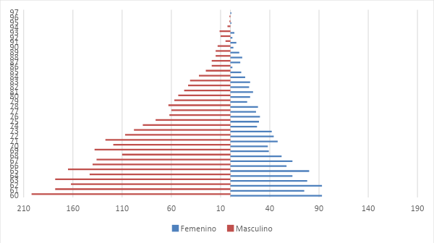
Fuente: Base de datos Subgerencia de Prestaciones en Salud, IGSS, 2020.

Se registró un total acumulado de fallecimientos de 1,196 pacientes por complicaciones de COVID-19, que corresponde al 61.7% del total de fallecidos, de los cuales, el 79% (939) son de sexo masculino y el 21% restante (257/) son de sexo femenino. De las pacientes fallecidas por COVID-19, el 74.3% contaba con comorbilidades, mientras el 25.7% restante no las presentaba. Dentro de los pacientes masculinos fallecidos, el 65.6% contaba con comorbilidades asociadas, mientras que 34.4% restante no fue reportado con comorbilidades.

Las comorbilidades más frecuentemente reportadas son: diabetes mellitus, hipertensión arterial e insuficiencia renal crónica como primeras comorbilidades.

Sírvase compartir ejemplos de la forma en que las mujeres de edad participan en la vida económica, social y cultural y contribuyen a ella, incluidas la solidaridad y el apoyo intergeneracionales.
|
Por medio de un Convenio de Cooperación Interinstitucional entre CARE GUATEMALA y el Fondo de Desarrollo Indígena Guatemalteco -FODIGUA-, que tiene como objetivo apoyar en el fortalecimiento de capacidades a las beneficiarias del Programa del Buen Vivir, para el empoderamiento personal de las mujeres abordando entre otras temáticas: Liderazgo de las mujeres; El poder de las mujeres de la palabra a la acción; La toma de Decisión de las mujeres; y, Mujeres Vida libre de violencia, con énfasis a la violencia económica.

El accionar del FODIGUA a través de sus distintos programas y/o dotaciones ha permito contribuir a las realidades económicas, sociales y culturales que viven las mujeres de edad.

NO. | ACTIVIDAD | BENEFICIARIAS
01 | 12 proyectos de insumos de tejeduría | 1,697 mujeres
02 | 2 dotaciones de avicultura | 500 mujeres
03 | Formación y transmisión de conocimientos ancestrales de la comunidad lingüística Achí´ | 41 mujeres
04 | Encuentro de mujeres y mujeres jóvenes indígenas para la promoción y conocimiento de sus Derechos. | 813 mujeres
Fuente: FODIGUA, febrero 2021

El IGSS, a través de los Centros de Atención Médica Integral para Pensionados, promueve actividades de apoyo a mujeres de edad, relacionadas a la participación social y cultural a través de talleres en los distintos ámbitos de desarrollo. Sin embargo, derivado de los efectos ocasionados por la Pandemia Covid-19 actualmente dichas actividades se encuentran suspendidas.

Otras actividades que resaltan cómo las mujeres participan en la vida cultural:

- Día conmemorativo de la Mujer, homenaje a las abuelitas del Programa Mujer y Reina, del Programa Adulto Mayor.

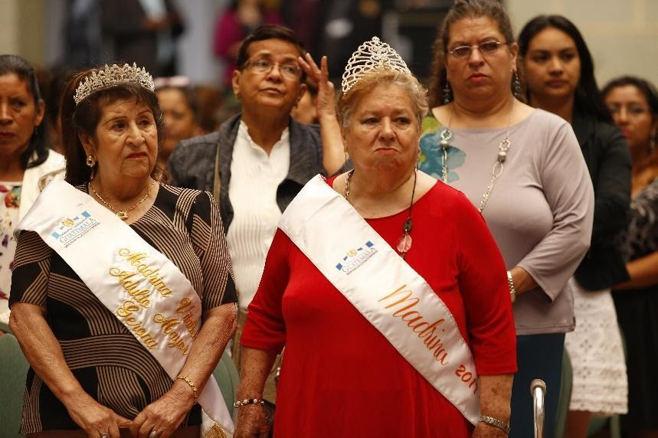

- Exposición de pintura de mujeres artistas de la tercera edad, en el día de la No Violencia Contra la Mujer.

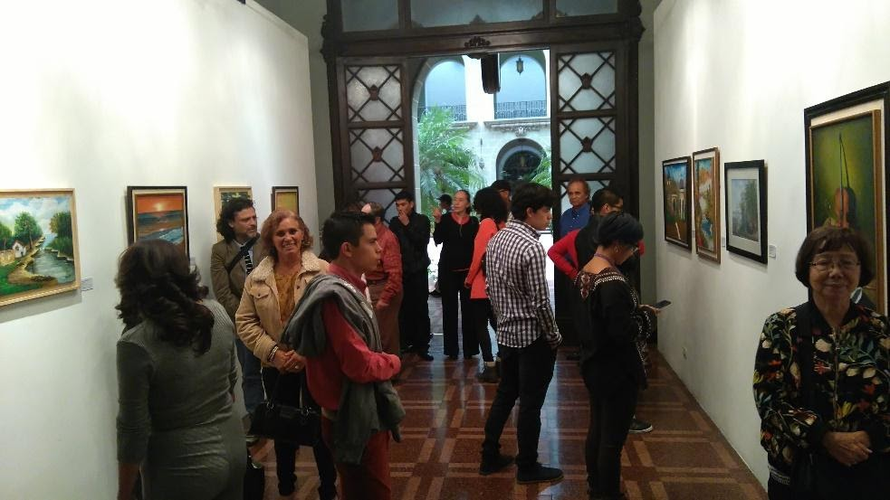

- Conmemoración del Día de la Mujer, 2019, conferencia autoestima y educación financiera a mujeres del Programa Mujer. Con concierto especial para ellas, realizado con coordinación de la Unidad de Genero y el Programa Mujer del Ministerio de Cultura y Deportes.

- Publicación del Diario de Centro América del 4 de marzo de 2020, con el titular “Adultos mayores se benefician del deporte y la recreación”, esto por medio del Programa Sustantivo Adulto Mayor, a cargo del Viceministerio del Deporte y la Recreación, del Ministerio de Cultura y Deportes.
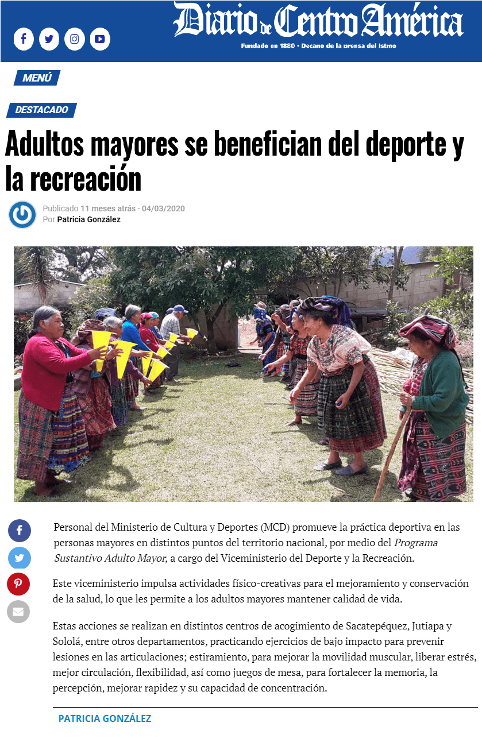

Formas de discriminación contra las mujeres de edad y abusos específicos de género

¿Qué formas de discriminación estructural y sistemática enfrentan las mujeres de edad (por ejemplo, mediante leyes, políticas, prácticas tradicionales y consuetudinarias, etc.) y qué medidas se han adoptado para hacerles frente?

Las mujeres mayores de 60 años y más enfrentan diversas formas de discriminación y diversas opresiones, por tal motivo la Comisión de Cien Reglas de Brasilia, Presidida por la Magistrada Eugenia Morales, impulsó la creación de la Política de Acceso a la Justicia de Personas Mayores (2020-2024), la cual tiene como objeto garantizar el acceso a la justicia de las personas adultas mayores.

En tal sentido, y en seguimiento a su implementación, la Secretaría de la Mujer del Organismo Judicial ha realizado las siguientes acciones:

Actividad | Eje de la Política de Adulto Mayor | Año | Personas a las que iba dirigida la actividad
Segunda cohorte de la maestría en Género y Justicia |  | Marzo 2018 | Personal jurisdiccional y administrativo del Organismo Judicial
Cátedras virtuales |  | Abril-noviembre 2017 | 60 personas del área jurisdiccional y administrativo del Organismo Judicial
Tercera cohorte de la maestría de Género y Justicia |  | 2017 | Personal jurisdiccional y administrativa del Organismo Judicial
Primera cohorte de la maestría de Género y Justicia (Cobán) |  | 2018 | Personal jurisdiccional y administrativa del Organismo Judicial
Pilotaje para construcción de Modelo de Atención en Juzgados de Paz |  | 2018 | Juzgados de Paz
Modelo de Atención Especializados para Juzgados de Paz |  | 2019 | 10 Juzgados de Paz
Talleres de validación del Protocolo de Acoso Sexual y Laboral en el Organismo Judicial |  | 2019 | Personal que laboran en el área jurisdiccional y administrativa del Organismo Judicial
Taller presencial de Derechos Humanos y Derechos Humanos de las Mujeres | Eje 1. Gestión Humana para la Igualdad de las personas Adultas Mayores | 26 y 27 de febrero de 2020 | 47 personas de Juzgados de Paz de los departamentos de Suchitepéquez y Retalhuleu
Cuarta cohorte de la maestría de Género y Justicia | Eje 1. Gestión Humana para la Igualdad de las personas Adultas Mayores | 5 de marzo de 2020 | 8 personas que laboran en el área jurisdiccional y administrativa del Organismo Judicial
I cohorte del doctorado de Género y Justicia | Eje 1. Gestión Humana para la Igualdad de las personas Adultas Mayores | 5 de marzo de 2020 | 20 personas que laboran en el área jurisdiccional y administrativa del Organismo Judicial
Curso virtual: Estadística con perspectiva de género. | Eje 1. Gestión Humana para la Igualdad de las personas Adultas Mayores | 22 de junio al 24 de julio de 2020 | 21 personas que laboran en el área jurisdiccional y administrativa del Organismo Judicial
Conferencia virtual Derechos Humanos de las Mujeres en el Marco del Derecho Constitucional Guatemalteco | Eje 1. Gestión Humana para la Igualdad de las personas Adultas Mayores | 30 de julio de 2020 | 87 personas que laboran en el área jurisdiccional y administrativa del Organismo Judicial
II fase de implementación del Modelo de Atención Especializada para Juzgados de Paz, en 11 Juzgados | Eje 2. Directrices de Atención | 22 de junio al 6 de septiembre de 2020 | 89 personas que laboran en 11 Juzgados de Paz
Fuente: Información de la Secretaría de la Mujer y Análisis de Género de los años 2016-2020

¿De qué manera los factores intersectoriales exacerban el efecto combinado de la discriminación por motivos de edad y sexismo, incluida la perspectiva de las mujeres LGBTI de edad, las mujeres con discapacidad, las mujeres migrantes de edad, las mujeres de edad pertenecientes a grupos indígenas y minoritarios, etc.?

Según el Ministerio Publico la discriminación contra las mujeres de edad es multidimensional, conocida como la múltiple discriminación por ser mujeres, por ser indígenas, por ser pobres, por ser del área rural, por desplazamiento, orientación sexual, etc. Se les considera una carga familiar por no ser “productivas” tanto económica como biológicamente, lo que ha provocado el abandono familiar de muchas de ellas.

Con el avance tecnológico también se genera otra brecha para la comunicación y produce el aislamiento de las mujeres de edad, aunado a la falta de recursos económicos que no les permite contar con telefonía móvil e internet en la gran mayoría.

¿Qué formas adopta la violencia de género y el abuso contra las mujeres de edad y como prevalece esa violencia? Sírvase compartir los datos y estadísticas disponibles, incluido en relación a los femicidios.

Dentro de las manifestaciones visibles en el ámbito del Instituto Nacional de Ciencias Forenses -INACIF-, entre las formas que adopta la violencia contra la mujer, está la violencia física, violencia sexual y violencia psicológica. En atención a estas manifestaciones el Plan Estratégico Institucional 2018-2022 contempla el fortalecimiento de la calidad y la ampliación de los servicios forenses, con base a esto, se fortaleció el recurso humano e institucional buscando asegurar la atención las veinticuatro horas del día para los peritajes del área de medicina forense, con el fin de implementar un servicio con enfoque victimológico se aseguró la atención psicológica en todas las sedes periciales del país.

Asimismo, en las cabeceras departamentales como en las 23 sedes municipales con las que se cuenta, se mantuvo el servicio de psiquiatría forense, haciendo este servicio extensivo a casos puntuales en los que nuestros médicos psiquiatras de desplazan a cualquier parte del país.

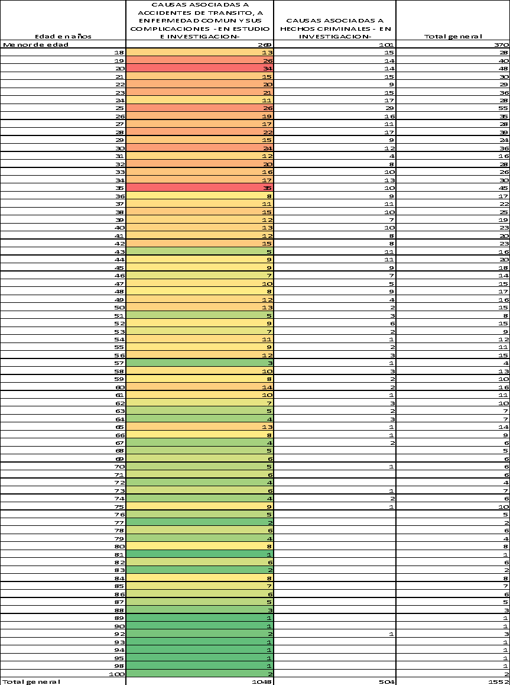

Es importante mencionar que la violencia contra las mujeres atraviesa la categoría de clase, origen étnico, edad, entre otros. Respecto a este último, también las mujeres adultas mayores son víctimas de violencia de género, especialmente de violencia psicológica, física, sexual y femicidio. Otra de las formas en las que prevalece la violencia de género es a través de la violencia intrafamiliar.

Como parte de los compromisos que el Estado de Guatemala ha adquirido en virtud de los instrumentos internacionales en materia de derechos humanos, el Organismo Judicial, en el año 2016 como parte de la conmemoración del Dia Internacional de la Mujer, presentó la Política Institucional del Organismo Judicial Sobre igualdad de Género y promoción de los derechos Humanos de las Mujeres, la que tiene como objetivo “Promover el fortalecimiento de la protección de los derechos de las usuarias al acceso de justicia y de los servicios que presta el Organismo Judicial y de las trabajadoras de la institución, constituyéndose como una medida afirmativa destinada a lograr cambios de paradigmas culturales que se manifiestan en prácticas discriminatorias contra las mujeres en la administración de justicia.”

En ese sentido, el Organismo Judicial en cumplimiento de los estándares internacionales en materia de derechos humanos de las mujeres, por medio de sus dependencias administrativas, y específicamente, la Secretaría de la Mujer y Análisis de Género, ha generado acciones que conllevan y encaminan a este Organismo de Estado, a dar cumplimiento a lo establecido en la Convención sobre la eliminación de todas las Formas de Violencia contra la Mujer CEDAW, la convención Interamericana para Prevenir, Sancionar y Erradicar la Violencia contra la Mujer -Convención Belém do Pará- y sobre las Recomendaciones Generales No. 33 y 35del comité CEDAW, que nos indican las medidas y mecanismos que los Estados deberán implementar para la protección garantía de los derechos humanos de la mujeres, siendo una de las medidas adoptadas por el organismo Judicial, creación de órganos especializados en materia de femicidio y violencia contra la mujer, la especialización del personal jurisdiccional y administrativo de este Organismo de Estado, bajo una perspectiva de igualdad de género y derechos humanos de las mujeres; así mismo, se cuenta con el instrumento “Herramienta para la incorporación del enfoque de derechos humanos y la perspectiva de género”, esto con el objetivo de contar con una guía útil para los funcionarios judiciales en su tarea de elaborar sentencias de género sensitivas que desvelen y reviertan diversas formas de discriminación que enfrentan las mujeres en los casos concretos que les compete analizar.

De los 36 órganos jurisdiccionales en funcionamiento a febrero de 2021, durante el periodo de la magistratura de Corte Suprema de Justicia 2015-2020, se avanzó en facilitar el acceso de las mujeres a la justicia.

Actualmente en Guatemala se cuenta con una Ley específica para el abordaje de casos de violencia contra la mujer, en este caso es la Ley contra el Femicidio y otras Formas de Violencia contra la Mujer; dentro de las manifestaciones de la violencia que contempla la Ley, es la violencia sexual, psicológica, física y económica.. La violencia de género puede adoptar diversas formas, lo que permite clasificar el delito en las siguientes categorías: violación sexual e incesto, acoso sexual en el trabajo, violencia sexual contra mujeres detenidas, trata de mujeres y violencia doméstica.

Sírvase dar ejemplos de la forma en que la perspectiva del ciclo vital se integra en las políticas y programas para prevenir y abordar la violencia de género contra las mujeres y las niñas.

Se entiende que las diversas políticas públicas y programas se desarrollan por segmento etario. En Guatemala,existe por ejemplo la Política de Desarrollo Integral de las Mujeres y el Plan de Equidad de Oportunidades, el Plan para Eliminar la Violencia contra la Mujer, entre otros.

Sírvase compartir información sobre los mecanismos de denuncia, rendición de cuentas, reparación y protección disponibles y destinados a las mujeres de edad víctimas de la violencia y la discriminación por motivos de género.

Desde la Secretaría contra la Violencia Sexual Explotación y Trata de Personas -SVET-, se atiende a Mujeres Adultas Migrantes Víctimas de los Delitos de Violencia Sexual Explotación y Trata de Personas, brindándoles una atención integral de primer orden sin discriminación por motivos de edad o género a través del Albergue Temporal Especializado y acompañándoles en el proceso que amerite sus casos a través de las instancias correspondientes para ser afectiva su denuncia y protección.

Los diversos delitos pueden ser denunciados a través de los siguientes números:

- PNC centro de llamadas al número 110
- PDH centro de llamadas al número 1515
- PGN centro de llamadas al número 241488787
- MP centro de llamadas al número24119191

Cada persona remitida a INACIF es atendida sin importar hora, día, lugar geográfico de procedencia, de esta forma aseguramos el acceso a la justicia pronta y cumplida, así como la implementación de peritajes basados en ciencia y respaldados por procesos Institucionales diseñados para agilizar la elaboración y entrega de Dictámenes Periciales útiles al sector Justicia y a las necesidades de las victimas evaluadas.
Para efecto el Instituto nacional de Ciencias forenses de Guatemala cuenta con instalaciones en todas las cabeceras departamentales y de acuerdo al Plan Estratégico Institucional desde el año 2017 se amplió el horario de atención a 24 horas, los 365 días del año en 21 sedes departamentales en las cuales se ofrecen servicios de Tanatología Forense, Clínica Forense y Psicología Forense, además se han implementado 19 clínicas municipales donde se ofrecen los servicios de Medicina Forense y Psicología Forense, para el desarrollo de estas sedes se ha priorizado municipios con alta demanda de servicios forenses, ubicación distante de las cabeceras departamentales y condiciones socioeconómicas.

Es importante mencionar que la denuncia se presenta ante el Ministerio Público, sin embargo, algunas mujeres han acudido o comunicado al Instituto de la Víctima al ser víctimas de violencia, por lo tanto, se les ha orientado o acompañado para que puedan presentar la denuncia en el Ministerio Público, para luego ser atendidas por el Instituto.
Para recibir los servicios que brinda el Instituto de la Víctima, las mujeres víctimas de violencia, se pueden comunicar por los siguientes medios:

- De forma presencial en las diferentes sedes ubicadas en: 3ra. Avenida 16-31 zona 10, sede central del Instituto de la Víctima; Avenida Simeón Cañas 10-71 zona 2 Sede MAINA; 15 avenida “A”, 15-16 zona 1, Barrio Gerona Edificio del Ministerio Público; Diagonal 6, 16-35 zona 10, Centro de Justicia de delitos de femicidio y violencia contra la mujer.

- Vía telefónica a través de los números: 2314-5800 Sede Central del Instituto de la Víctima; 3091-0834 Sede MAINA; 3090-7528 Edificio del Ministerio Público. 3091-0799, Centro de Justicia de delitos de femicidio y violencia contra la mujer. De igual forma se pueden comunicar a estos números telefónicos vía mensaje de texto o a través de Whatsapp.

O bien, pueden realizarlo a través de las redes sociales:
- https://institutodelavictima.gob.gt
- info@institutodelavictima.gob.gt
- En Facebook como: Instituto de la Víctima
- En Twitter como: Instituto de la Víctima o @idv_gt

En el marco de la competencia del Ministerio de Gobernación se tienen dos intervenciones Institucionales; Recepción de Denuncias y derivación de estas al Ministerio Público, dando respuesta inmediata con el Protocolo de Actuación Policial para la búsqueda de mujeres desaparecidas “Isabel Claudina” en beneficio a todos los grupos etarios. Asimismo, se cuenta con un Call Center que atiende de informa inmediata casos de violencia.

Ante la situación que se vive por la pandemia COVID-19, las dificultades que añade el aislamiento en los hogares y el cierre de muchos servicios como el transporte, aumentan las condiciones de vulnerabilidad de muchas mujeres, niñas, niños y adolescentes que viven violencia en sus múltiples manifestaciones. Por lo que se han tomado las siguientes acciones:

- La línea 1572 a través de la cual se reciben denuncias de violencia contra la Mujer en sus Manifestaciones física, psicológica y sexual, la operadora genera un reporte el cual es trasladado al auxiliar fiscal de turno para el seguimiento del caso.

- Se implementó una aplicación móvil denominada BOTÓN DE PANICO, que permite a las mujeres solicitar auxilio de manera silenciosa desde su teléfono celular.

En el momento que ingresa una llamada al 1572 o bien, se activa el botón de pánico, la operadora coordina con Policía Nacional Civil para que una patrulla o personal se haga presente al lugar del reporte y brinde la atención inmediata o la derivación según el caso.

- Se brinda atención a mujeres con discapacidad auditiva víctima de violencia física, por medio del número de WhatsApp 57087354 y se creó para dicho fin diferentes GIFT que se envían a la víctima para una mejor comunicación.

- Se brinda atención en idioma K’iche y en otros idiomas de ser necesario al momento de la recepción de las denuncias.

- El Modelo de Atención Integral (MAI), adscrito al MP, coordina diversos servicios que las mujeres víctimas de violencia requieren para enfrentar su situación legal y de seguridad, así como su estado físico y psicológico, derivados de agresiones machistas. Además del MP participan el INACIF, la PNC, el OJ y el IDPP.

Los mecanismos de denuncia, rendición de cuentas, reparación digna y protección implementados por el Organismo Judicial son:

- Modelo de Atención Especializada para los Juzgados de Paz: toma como base la debida diligencia en la atención de casos de violencia contra la mujer y violencia intrafamiliar, con pertinencia de género, cultural y etaria para personas en condiciones de vulnerabilidad, que acuden a los Juzgados de Paz. Este proyecto ha sido realizado con el apoyo del proyecto Justicia para la Juventud y Genero de USAID.

- Mediante Circular de la Corte Suprema de Justicia del 27 de mayo de 2020, sobre medidas de seguridad, se instruye a órganos jurisdiccionales en materia de violencia intrafamiliar y violencia contra la mujer y a juzgadores/as para dar seguimiento y revisión de las medidas de seguridad otorgadas a fin de solicitar a donde corresponda o realizar de oficio según el caso, las prórrogas de las medidas de seguridad para salvaguardar la vida, integridad y seguridad física, sexual, emocional y patrimonial de mujeres, niñas, niños y adolescentes, personas en circunstancias de vulnerabilidad.

- La Unidad de Control, Seguimiento y Evaluación de los Órganos Especializados en delitos de Femicidio y otras formas de violencia contra la Mujer en conjunto con la Escuela de Estudios Judiciales y con el objetivo de proveer una herramienta referencial al otorgamiento de medidas de seguridad, se presentó públicamente el Módulo Interactivo sobre “Medidas de Seguridad Inmediatas, Oportunas y Pertinentes” así como la guía de apoyo dirigido a jueces y juezas para el otorgamiento de las medidas respectivas bajo el marco normativo nacional, tratados internacionales y acuerdos de la Corte suprema de Justicia. Adicionalmente con el propósito de fortalecer la acción de los órganos especializados y la atención de calidad a las victimas de violencia la unidad de Género del OJ creó una estrategia de fortalecimiento institucional en el contexto del enfoque victimológico y de género en la justicia especializada.

- Con respecto a la atención victimológica que se debe brindar a la mujer victima de violencia, la CSJ, en el Reglamento de gestión para los juzgados y tribunales con competencia en delitos de Femicidio y otras formas de Violencia contra la mujer. El Sistema de Atención a la Victima de Violencia -SAI-, un aliado para la victima/sobreviviente en el proceso judicial, refleja el lado más humano de la justicia, basado en el enfoque de interseccionalidad, fue creado con la misión de brindar atención integral de calidad y con calidez a mujeres, niñas, niños y adolescentes victimas y sobrevivientes de violencia, para facilitar su participación en el proceso judicial en condiciones de igualdad y sin revictimización. Para ello cuenta con un equipo multidisciplinario de profesionales especializadas en psicología, trabajo social y equipo técnico que atiende a niños, niñas y adolescentes en las salas infantiles con sensibilidad y compromiso, que realizan el primer contacto con la persona afectada y le brindan acompañamiento a lo largo del proceso judicial.

Durante el año 2020 la Secretaría Presidencial de la Mujer, diseñó una campaña de comunicación, la cual tuvo por objeto socializar y sensibilizar en temas inherentes a la equidad de derechos entre hombres y mujeres, la campaña llevó por nombre Equidad Covid-19 y fue diseñada con una mirada amplia de la problemática que atañe a las mujeres y el abordaje integral que el Estado de Guatemala debe tomar para dar respuesta.
#EquidadCovid19, integró una serie de recomendaciones para poner en práctica la equidad durante la pandemia COVID19, y desde un enfoque de interseccionalidad se diseñaron mensajes para el respeto de los derechos humanos de las niñas, mujeres con discapacidad, mujeres migrantes, trabajadoras de salud, entre otras.
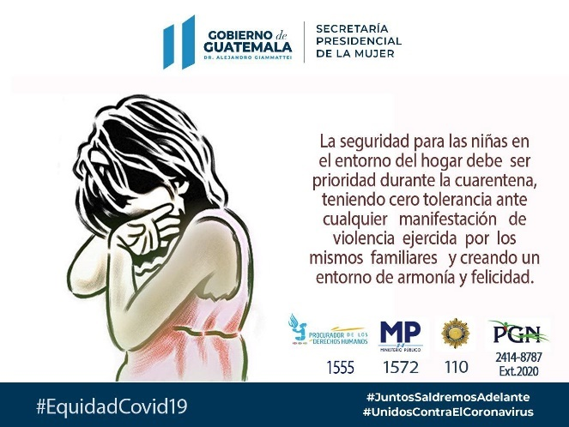
https://www.facebook.com/SEPREM/photos/3003756613000837
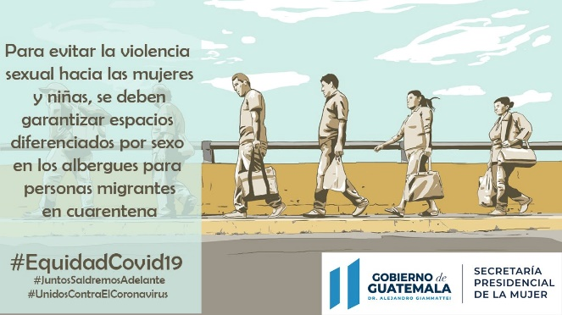 https://www.facebook.com/SEPREM/photos/2984324161610749
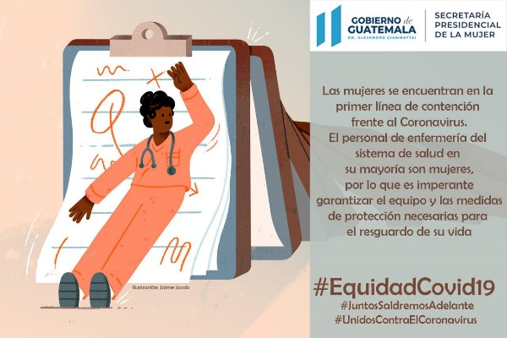
https://www.facebook.com/SEPREM/photos/3048026998573798 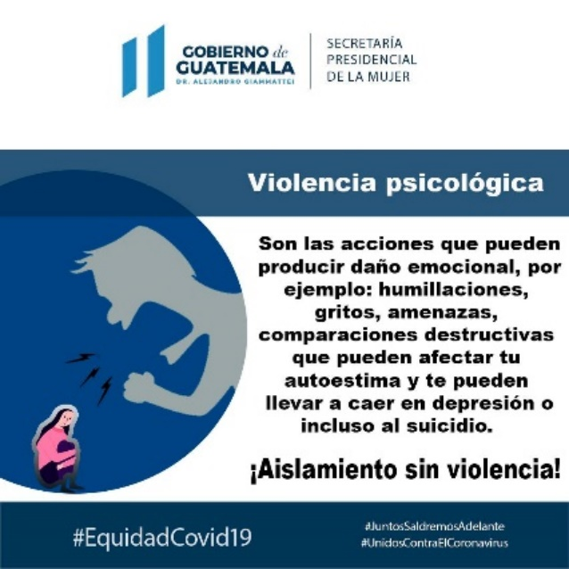 https://www.facebook.com/SEPREM/photos/3053187831391048 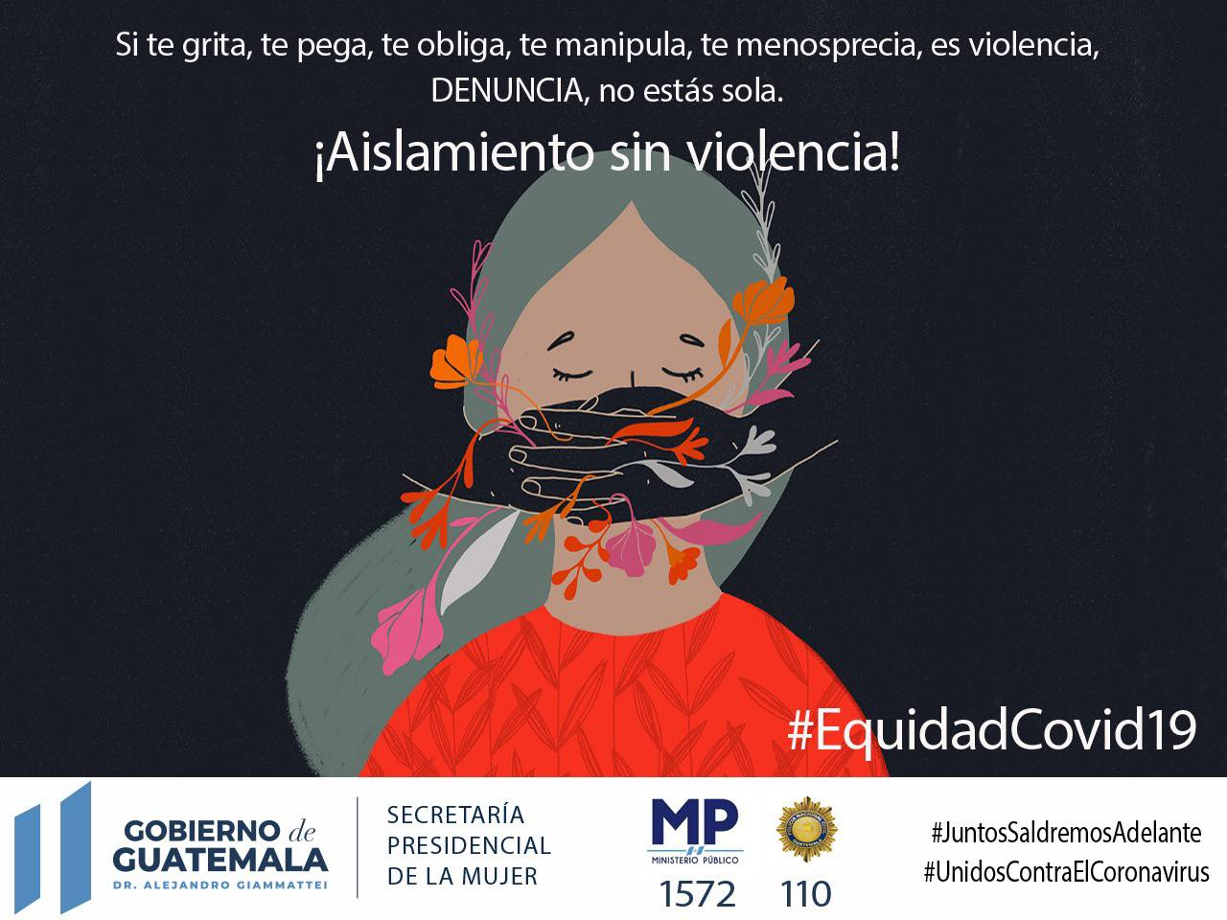
https://www.facebook.com/SEPREM/photos/2990933237616508

La Secretaría Presidencial de la Mujer en el año 2020, como parte de la Subcomisión de Prevención de la Comisión Interinstitucional contra la Trata de Personas -CIT-, por medio de la Unidad de Comunicación Social coordinó la campaña denominada “Pon tus sentidos en alerta”, con el objetivo de sensibilizar, informar y fomentar la cultura de denuncia sobre la prevención de la violencia sexual, explotación y trata de personas, generando mayor conciencia y aumentando los conocimientos sobre estos delitos que vulneran la integridad, la libertad y todos los derechos fundamentales del ser humano, específicamente los derechos de las mujeres.
